Faktory ovplyvňujúce štruktúru a počet obyvateľov :
Celkový Pohyb:
Priemerná hustota zaľudnenia :
Najhustejšie zaľudnené :
Najredšie zaľudnené :
Veková štruktúra obyvateľstva:
Národnostná štruktúra:
Náboženská štruktúra:

Počet obyvateľov na Slovensku :
Prirodzený Pohyb (Pp) :
Prirodzený prírastok :
Prirodzený úbytok :
Pôrodnosť :
Úmrtnosť :
Mechanický Pohyb (Mp):
vojny, epidémie, životné podmienky, vysťahovalectvo a prisťahovalectvo
5,464 mil. obyvateľov
pôrodnosť (natalita) a úmrtnosť (mortalita)
pôrodnosť > úmrtnosť
pôrodnosť < úmrtnosť
počet narodených detí na 1000 obyvateľov (najvyššia na Orave a Kysuciach a najnižšia na západnom a južnom Slovensku)
počet zomretých na 1000 obyvateľov
rozdiel medzi počtom prisťahovaných a vysťahovaných
Pp + Mp
111 o/km²
mestá (nížiny a kotliny)
pohoria
predproduktívny, produktívny a poproduktívny vek
slovenská, maďarská, rómska, rusínska, česká ...
rímskokatolícke, evanjelické, gréckokatolícke

Hustota zaľudnenia
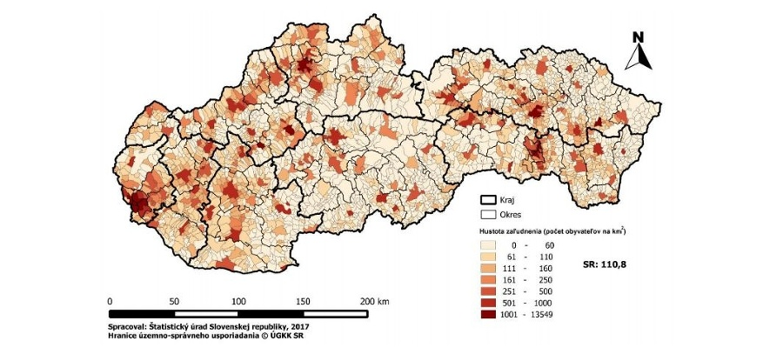

Mapa prevládajúcich národností na Slovensku
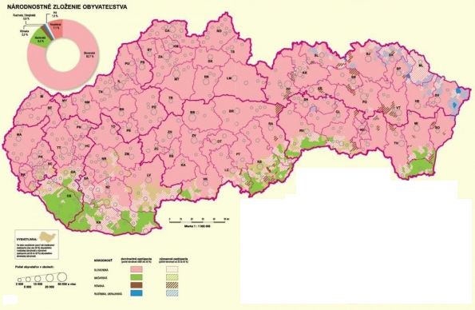
SLOVENSKÁ NÁRODNOSŤ
MAĎARSKÁ NÁRODNOSŤ
RÓMSKA NÁRODNOSŤ
RUSÍNSKA NÁRODNOSŤ

Mapa prevládajúcich vierovyznaní na Slovensku
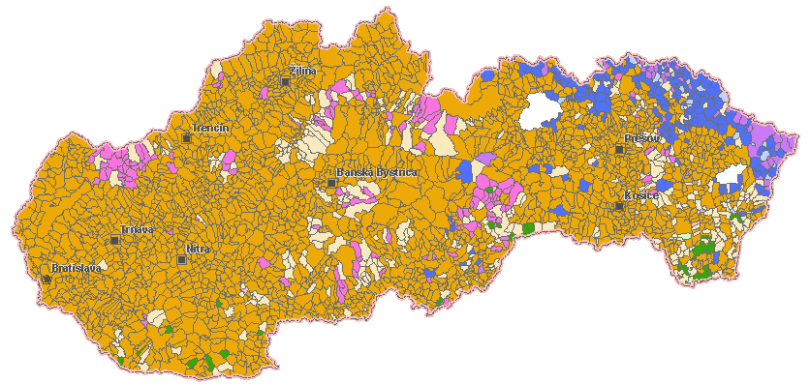
Prevládajúce náboženstvo: RÍMSKOKATOLÍCKE, EVANJELICKÉ,
GRÉCKOKATOLÍCKE, PRAVOSLÁVNE, REFORMOVANÍ KRESŤANIA

